ВНИМАНИЕ!!!
26 мая 2022 г. в 15-00
в районном ДОМЕ КУЛЬТУРЕ И ДОСУГА (ул.З.Х.Суворова 8),
состоится торжественный концерт, посвященный
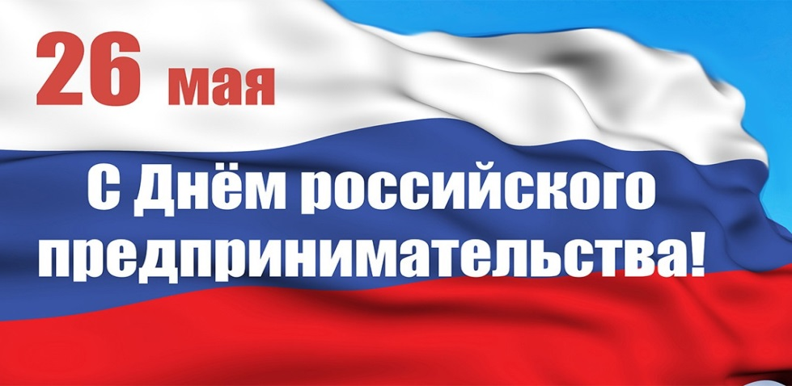
Дню российского предпринимательства,
ПРИГЛАШАЕМ
всё предпринимательское сообщество
Курчатовского района и всех желающих.

Вход свободный.

Администрация Курчатовского района

